UBND QUẬN BÌNH THẠNH

**TRƯỜNG THCS NGUYỄN VĂN BÉ**

**TỔ: VĂN – THỂ - MĨ**

GV: Nguyễn Thị Ngọc Trang

**NỘI DUNG GHI BÀI**

**ÂM NHẠC LỚP 6**

TUẦN 3 – TIẾT 3

**Bài 3:** **- LÍ THUYẾT ÂM NHẠC: *CÁC THUỘC TÍNH CƠ BẢN CỦA ÂM THANH CÓ TÍNH NHẠC***

**- ĐỌC NHẠC: *BÀI ĐỌC NHẠC SỐ 1***

**I. ĐẶT VẤN ĐỀ:**

( Học sinh tìm hiểu thông tin trong SGK )

**Kết luận: Dẫn dắt – Giới thiệu Học sinh vào Nội dung bài mới.**

**II. NỘI DUNG BÀI HỌC:**

1. **Lí thuyết Âm nhạc: *CÁC THUỘC TÍNH CƠ BẢN CỦA ÂM THANH CÓ TÍNH NHẠC***

1.1 Những thuộc tính của âm thanh có tính nhạc: Có 4 thuộc tính

- Cao độ: Độ cao, thấp của Âm thanh.

- Trường độ: Độ dài, ngắn của Âm thanh.

- Cường độ: Độ mạnh, nhẹ của Âm thanh.

- Âm sắc: Sắc thái của Âm nhạc.

1.2 Các kí hiệu âm nhạc:

Tên của 7 nốt nhạc cơ bản: Đồ Rê Mi Fa Son La Si (Đố)

Kí hiệu của 7 nốt nhạc: Đ R M F S L X (Đ’)

1.3 Vị trí các nốt nhạc cơ bản trên khuông nhạc:

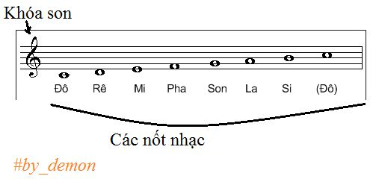

**2. Đọc nhạc: Bài Đọc nhạc số 1**

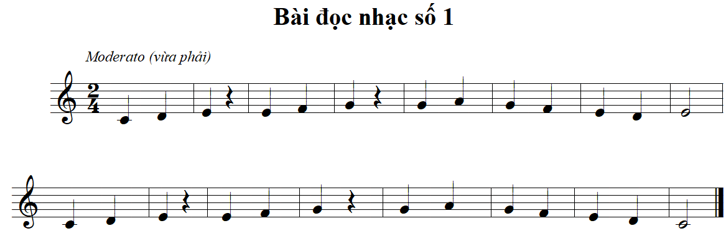

**III. CỦNG CỐ - DẶN DÒ:**

**-** Ôn lại các thuộc tính cơ bản của Âm thanh có tính nhạc.

- Tập đọc tên nốt bài *Đọc nhạc số 1*

- Chép bài đầy đủ vào vở.

_____________Hết______________